ERICK HENRIQUE BRAGA MOTA E ANDRÉ FARINELLI GONZALES – 2ºD

**DOCUMENTAÇÃO: Trabalho de Javascript - LISTA DE ENTRETENIMENTO**

**VISÃO GERAL DO PROJETO**

A imagem a seguir apresenta a *print* do *site* de lista de entretenimento, feito com Javascript, HTML e CSS.

Figura 1: Print do site.

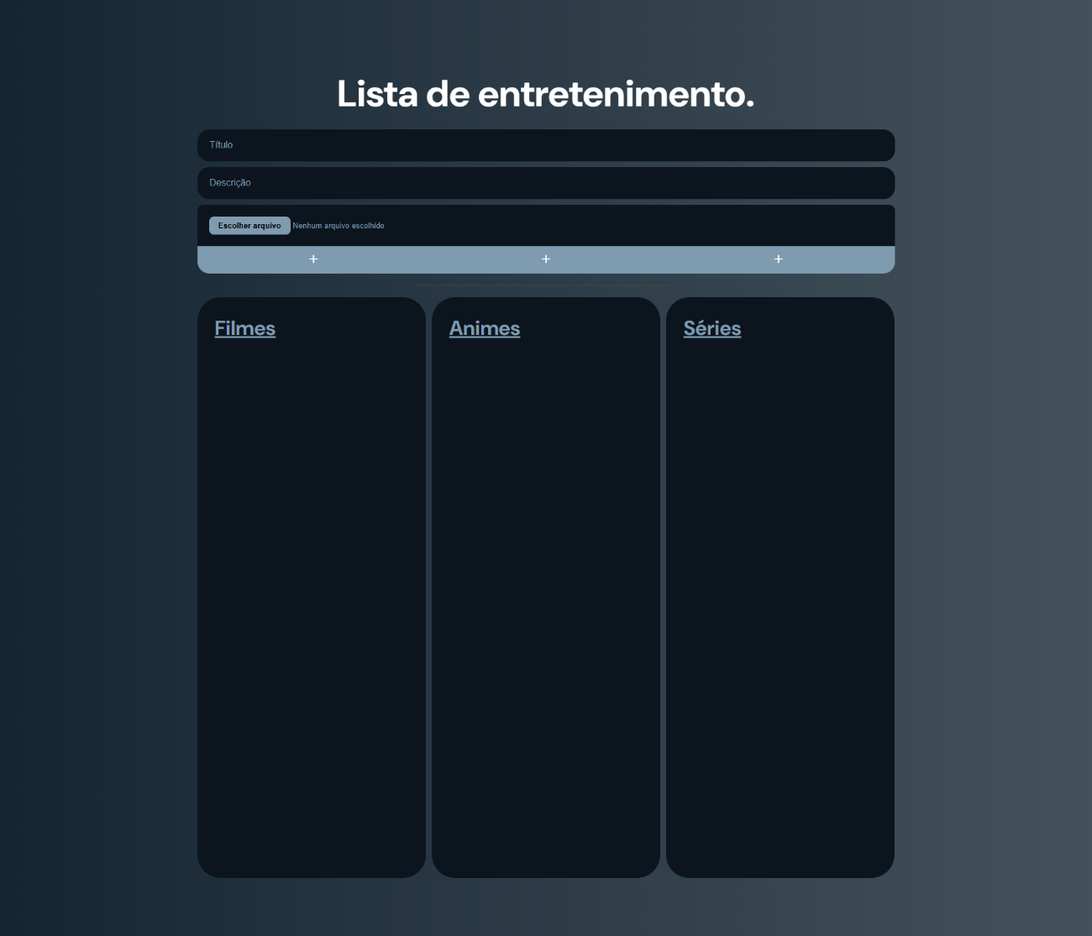

Fontes: Próprios Autores.

**LOCAL PARA INSERÇÃO DE DADOS**

A *print* abaixo demonstra os locais para inserção de dados, chamado de *inputs –* como o local que recebe imagens. Há também os botões de enviar as informações para a lista.

Figura 2: Botões de input e envio de imagens.

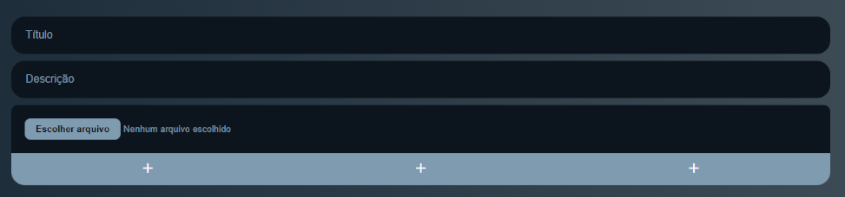

Fontes: Próprios Autores.

**AS LISTAS PARA RECEPÇÃO DAS INFORMAÇÕES**

A imagem abaixo demonstra as listas que recebem as informações.

Figura 3: Listas.

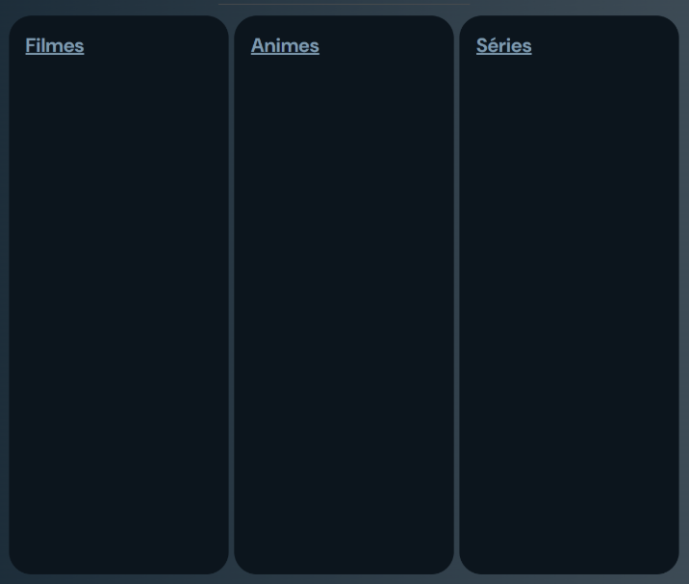

Fontes: Próprios Autores.

**ADICIONANDO OS ITENS NA LISTA**

Ao clicar no ícone de “+” (como mostrado na Figura 2) o usuário conseguirá adicionar o entretenimento à lista. A imagem seguinte monstra isso (Figura 3).

Figura 4: Imagens dos itens adicionados na lista.

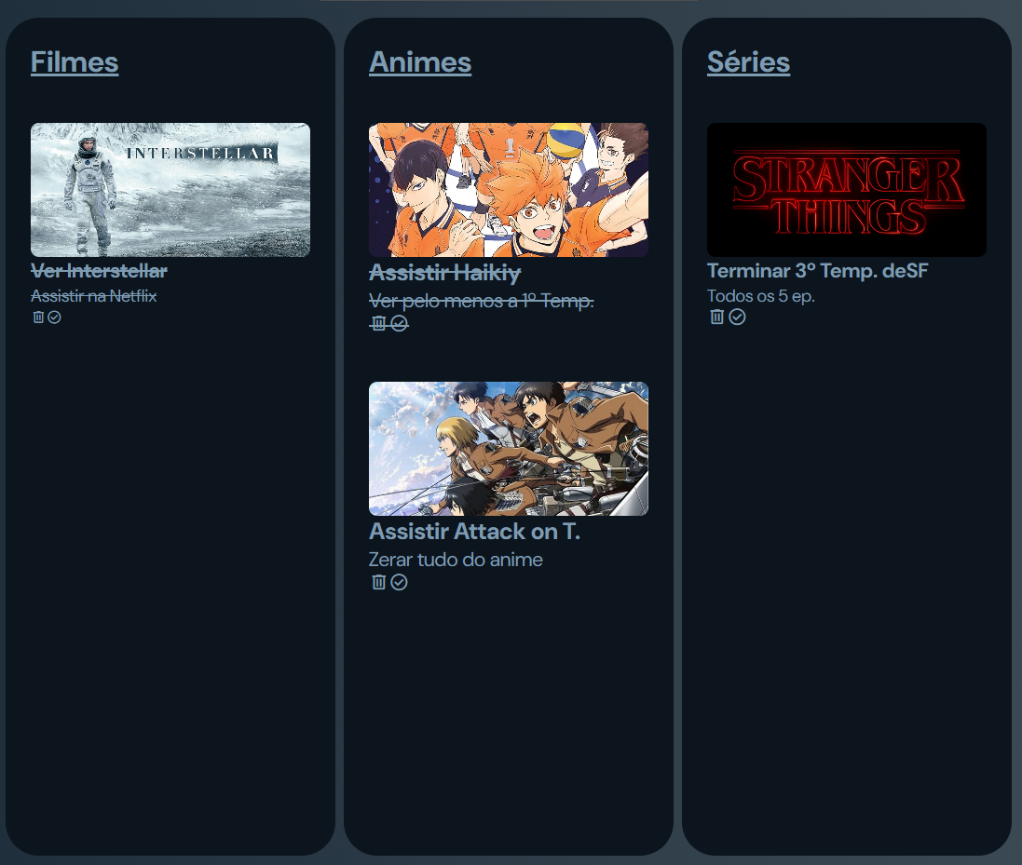

Fontes: Próprios Autores.

O ícone de lixeira exclui o entretenimento da lista e o de *check* a sublinha, ilustrando que foi finalizada.

**RESPONSIVIDADE NO PROJETO**

De maneira bem simples, considerando que a imagem não pôde ser devidamente colocada devido ao seu tamanho, a *print* a seguir demonstra uma versão responsiva do *site*, adaptada para dispositivos móveis.

*Figura 5: Projeto responsivo.*

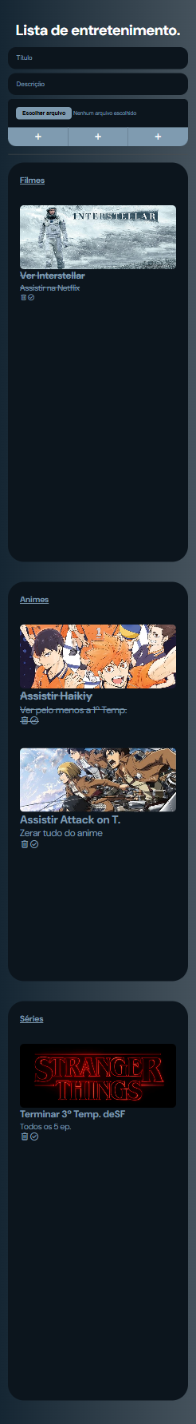

Fontes: Próprios Autores.